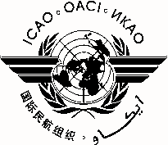
International Civil Aviation Organization
Organización de Aviación Civil Internacional
South American Regional Office (SAM)
Oficina Regional Sudamericana (SAM
Thirteenth CAR/SAM Regional Bird/Wildlife Hazard Prevention Committee Meeting and Conference
Décimo Tercera Reunión y Conferencia Regional CAR/SAM sobre Prevención de Peligro Aviario y Fauna
(CARSAMPAF/13)
Panama City, Panama, 19 – 23 October 2015 / Ciudad de Panamá, Panamá , 19 – 23 de octubre de 2015

REGISTRATION FORM / FORMULARIO DE REGISTRO

1. | Name  Nombre
2. | Position  Cargo
3. | Organization  Organización
4. | Country  País
5. | Telephone  Teléfono
6. | E-mail  Correo-e

Please send this form to: / Por favor envíe este formulario a:

E-mail: icaosam@icao.int

